I.p.v. Presentatiemiddag 2 mei 2020
Door de corona (covid -19 ) maatregelen gaat de presentatiemiddag niet door.
Hieronder kunt u lezen over de inhoud van de cursus pitjit die in de maand juni ( onder voorbehoud ) zal worden gestart.

De cursus wordt gehouden aan de Rolderstraat 9, 9401 AM Assen.
De cursus-massageruimte is boven de Noabershop. www.noabershopassen.com
Samen met mijn partner Tonko Beishuizen runnen we samen met onze vrijwilligers deze winkel.

De inhoud van de cursus:
Voetmassage. Pitjit kaki.
Het werkboek bevat ook massagegrepen uit de traditionele Thaise massage, waarvan de voetmassage een onderdeel ervan is. De voeten zijn de spiegels van je lichaam. Het is een weldaad om het te ontvangen en een prachtige massageonderdeel om te leren. Bij deze massage wordt olie gebruikt.
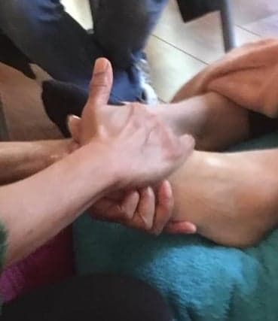

Hoofd, nek ,schoudermassage en armmassage Met en zonder olie.
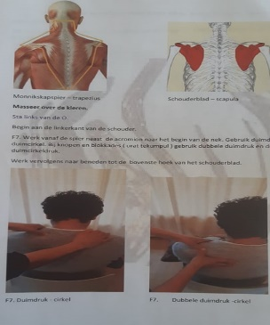 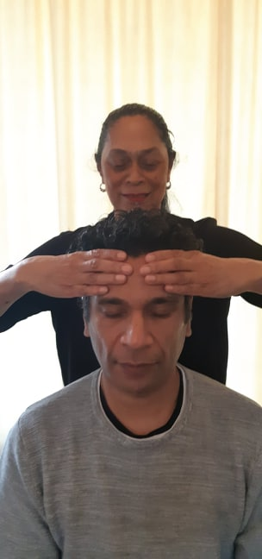 pitjit kepala

Arm- en handmassage
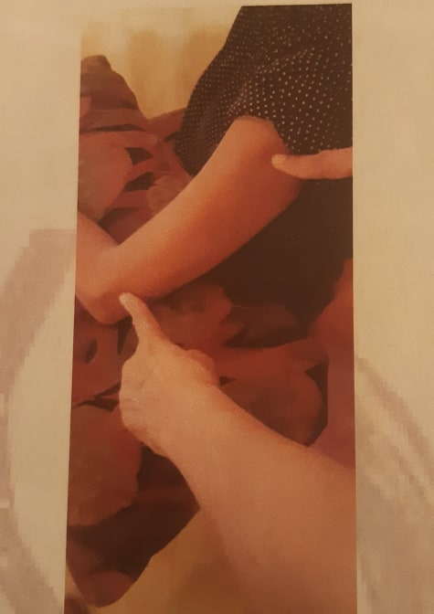

Het masseren van de rug:
Dit lesgedeelte heeft 2 onderdelen: het eerste is met de kleren aan, en het ander gedeelte is op de huid met olie.

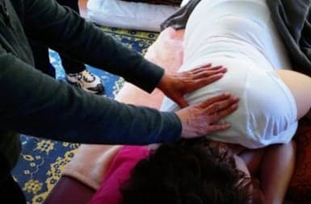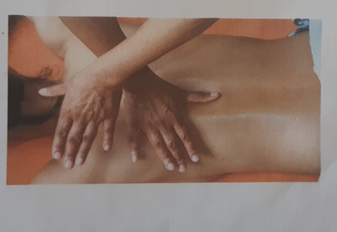
Kruiden theorie- en behandelingen :
Wat onderscheidt de Molukse pitjit behandeling zich met andere Indonesische behandelingen.
Het verschil zit in de kruiden, bladeren en kruiden die op de Molukken verkrijgbaar zijn: daun pala ( nootmuskaat ) daun cengkeh ( kruidnagel) en daun kayu putih. Er wordt gebruik gemaakt van de heilzame bladeren uit de bomen, die je nog steeds aan de kant van de weg vindt op de eilanden. Dit onderwerp wordt uitgediept tijdens de cursus.

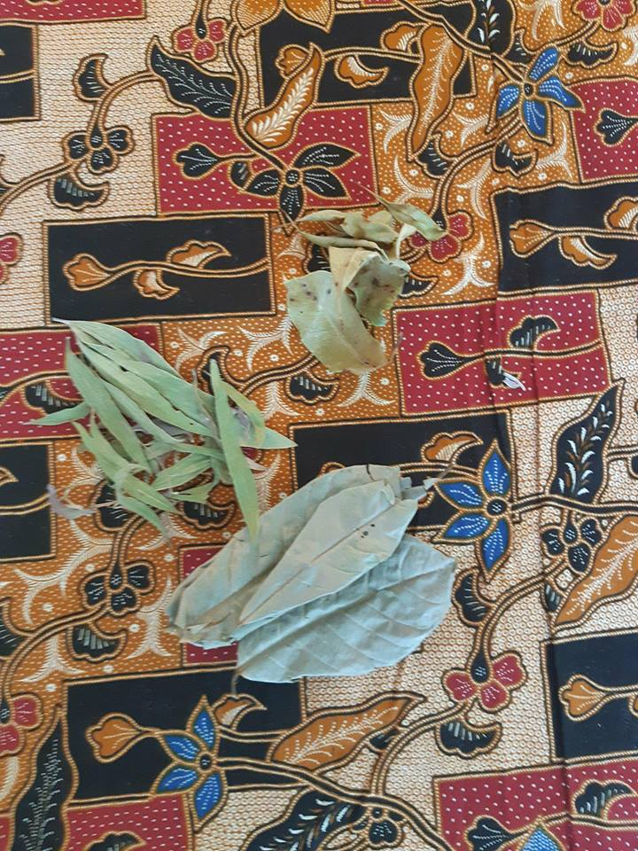

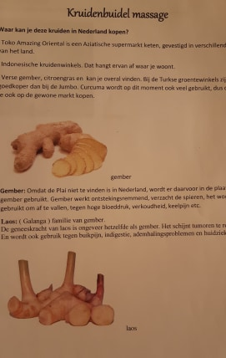
Ook de heilzame kruiden die in Nederland te koop zijn worden uitgebreid besproken.

Naast de kruiden theorie is er ook een praktijkgedeelte:
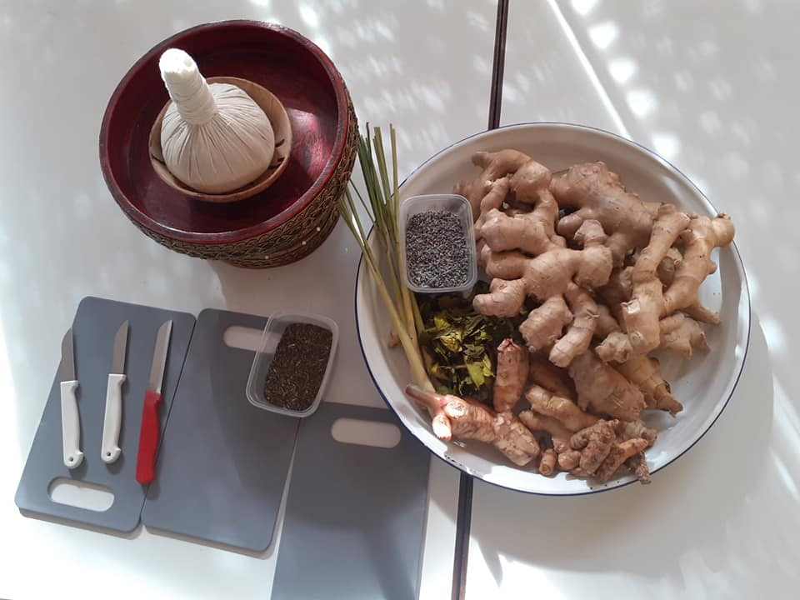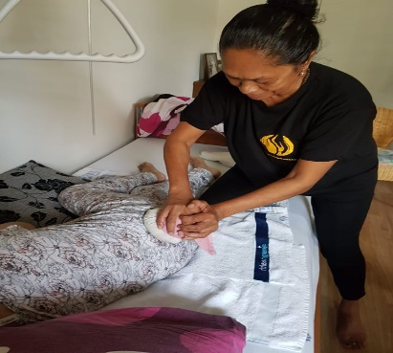
Het maken en het toepassen van warme kruidenstempels.
Topu en ukup air panas ( Molukse stoombad ) De bladeren die erin worden verwerkt komen uit de Molukken.
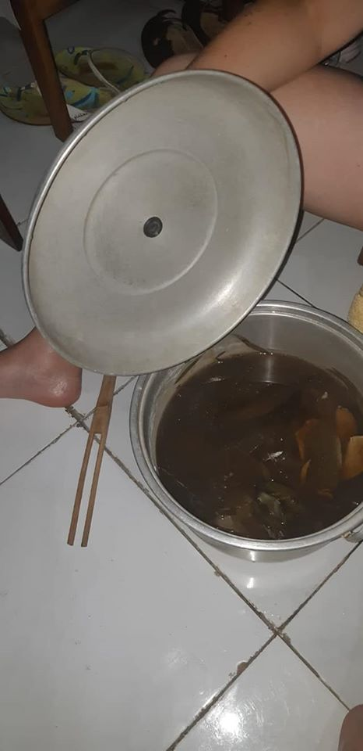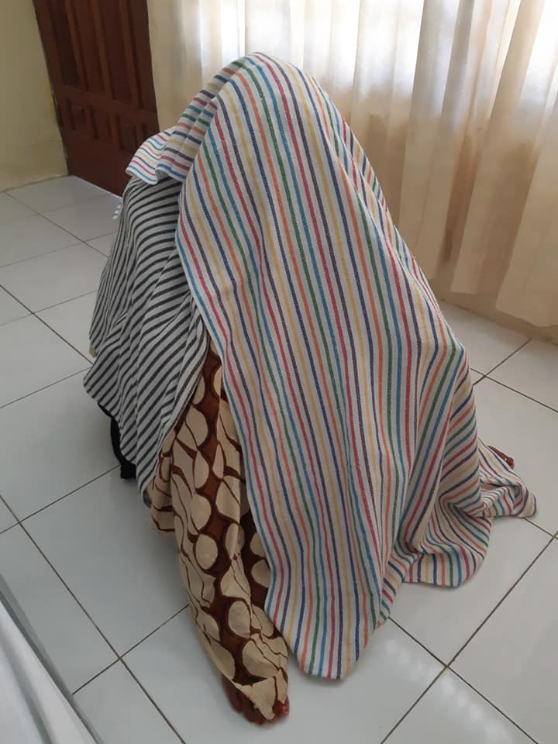

Contra-indicatie:
Er zullen situaties voorkomen waarin je twijfelt of je wel of niet, of helemaal niet masseert. Ook dit onderwerp wordt behandeld, en een anatomie gedeelte.

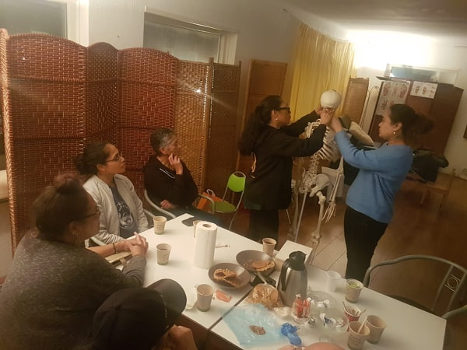

Het certificaat wordt uitgereikt door: Stichting Educatie Massage.
www.stichtingeducatiemassage.com

